ОТЧЕТ ЗА ДЕЙНОСТТА НА ЧИТАЛИЩЕ „ИСКРА“-1957 ЗА 2018 ГОДИНА

Народните читалища са утвърдени самоуправляващи се културни центрове,които имат дълбоки корени в местната култура и традиции.Те извършват разнообразна дейност в рамките на Закона за народните читалища,съобразена с потребностите на местната общност:поддържат библиотеки,развиват и подпомагат художественото творчество,организират празненства,чествания,съхраняват музейни сбирки и други дейности.Работят за развитие и обогатяване на културната,социалната и образователна дейност в селото.Дори и в най-малкото селище,читалището има своето място и то трябва да бъде съхранено,защото в много случаи се оказва място за контакти между хората.
През изминалата 2018 година читалищното настоятелство е работило за обогатяване на дейността,чрез усъвършенстване на предлаганите продукти и услуги за съхраняване на българските културни традиции и наследство.Издирени и записани са типично Виевски обичаи и песни.Тук е мястото да благодаря на Минка Букова,която с голямо желание ни предостави всичко от което се нуждаехме.
Библиотеката към читалището разполага с 3819 тома книги.Интерес към книгите проявяват предимно учениците,които четат необходимата художествена литература.Библиотеката е оборудвана с компютър и копирна техника,а също така има интернет връзка.
Вече от доста време в читалището функционира Етнографска сбирка,към която проявяват интерес не само местното население,но е посещавана многократно от студенти от Софийския университет,студенти и етнолози от Украйна,Полша и др.
През 2018 година наред с певческите групи,решихме да сформираме и танцова група към читалището.Голям интерес проявиха жени от всички възрастови групи.Поканихме хореограф от с.Момчиловци.Репетирахме известно време,но поради липса на средства,за голямо съжаление групата се разпадна.
Културните изяви са една от основните читалищни дейности.Доста бяха изявите ни през 2017 година.Читалището ни участва в селищни и традиционни празници и в разменни гостувания с читалища от други общини като:Участието ни на празника в с.Стърница,участие на фестивала на киселото мляко в с.Момчиловци,Участие на събора в м.Хайдушки поляни,Богата новогодишна програма,Празника на с.Виево и други..Искренни благодарности на всички самодейци,които отделят част от свободното си време,за да дойдат в читалището да репетират.Най-радващо е,че към групите се включват млади дарования,които макар да учат и живеят извън селото,изявяват желание за участие в читалищните дейности,за коетото им благодаря.
Държавната субсидия по ЗНЧ за 2018 година е в размер на 8200лв.
Същата е изразходена за дейност,ток,трудова медицина,данък битови отпадъци,дърва за огрев,членски внос,канцеларски принадлежности,осигуровки и заплата на секретар-библиотекаря на читалището.
През 2018 год.секретаря на читалището участва в редица семинари форуми,обучения и работни срещи-организирани от Регионалния център“Читалища“ гр.Смолян.
Продължаваме издирването и съхранението на стари снимки и предмети от миналото на хората,като за целта се допълва фото-изложбата със снимков материал-„От миналото и настоящето,заедно в бъдещето“и Етнографската сбирка намираща се в читалището.
Разполагаме с много снимков материал,публикации,сведения за участия,грамоти,дипломи,похвални листове и др.
Не трябва да се задоволяваме със всичко това,има още какво да се направи и за настоящата година читалищното настоятелство ще продължи да работи,за утвърждаване на същото,като културна институция,за запазване и развитие на творческата и концертна дейност.
За да има дейност в едно читалище освен всичко останало е необходимо и огромно желание за работа.
Такова желание има в ръководството на нашето читалище и за това,читалище „Искра“-1957 ще съществува и за напред с голям ентусиазъм.
Благодаря за вниманието

С.ВИЕВО СИЙКА МЕРКОВА
Дата: 18.01.2019 год. /Председател на НЧ“ИСКРА“-1957/

Приложение: 1снимка
Участие на групата на“Фестивал на киселото мляко“ в с.Момчиловци – Обичай“Седянка“
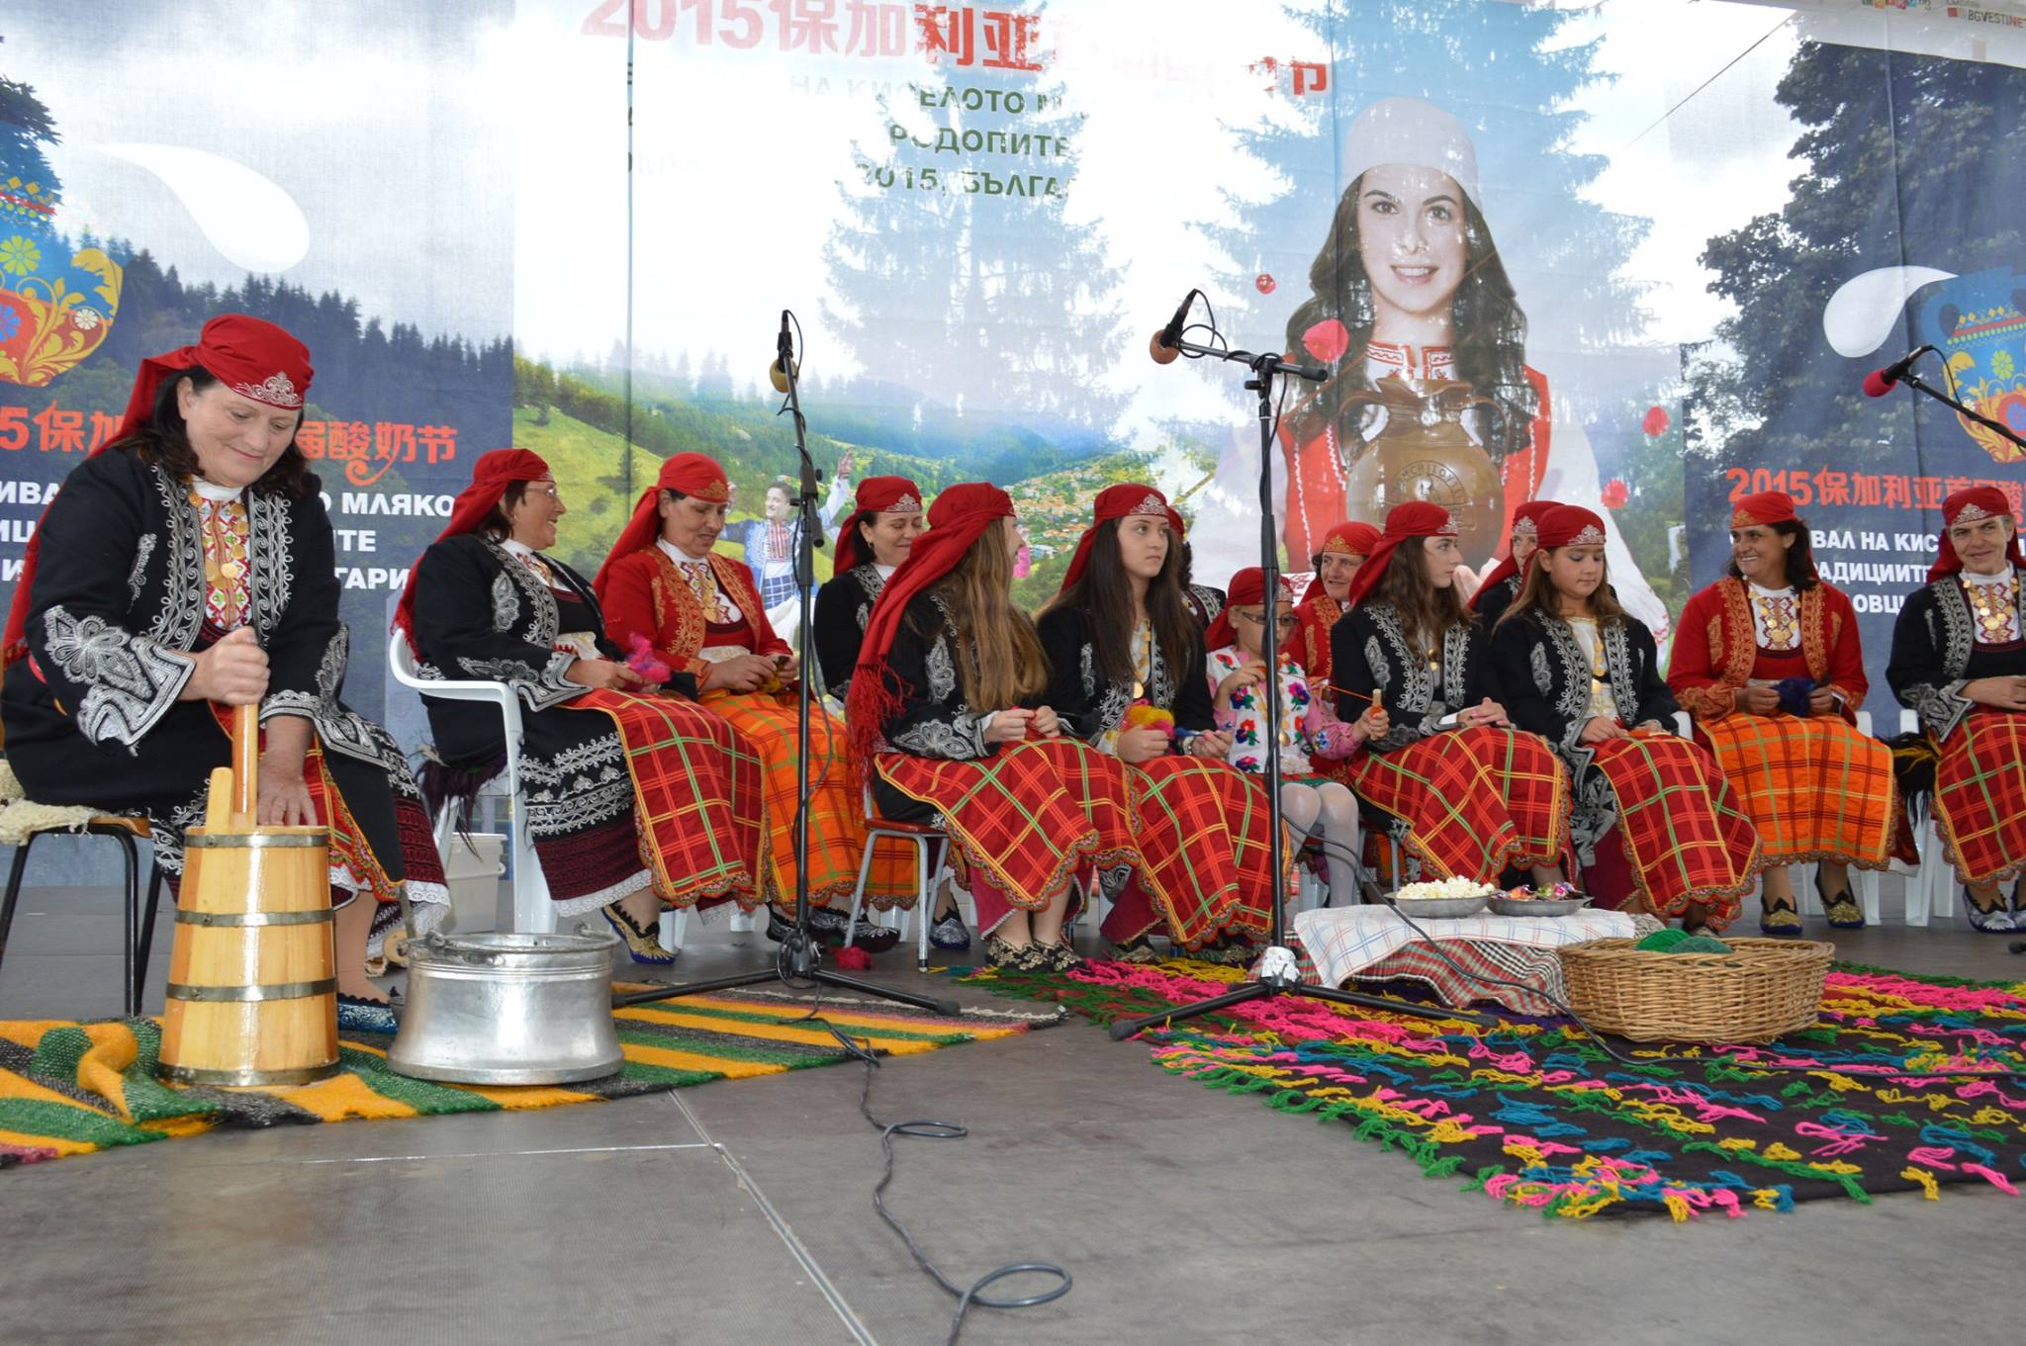

П Л А Н
За работата на НЧ“Искра“-1957
с.Виево,общ.Смолян за 2018год.
ЯНУАРИ
1.Да продължим записването и издирването на стари автентични песни и обичаи.
Отг.Сашка Каменска

ФЕВРУАРИ
1. Музикално- поетична вечер,послучай Деня на влюбените.
Отг.Сашка Каменска
2.Приемане на плана за работата на настоятелството през 2018год.
Отг.Сийка Меркова
МАРТ
1.Посрещане на Баба марта и честване Деня на самодееца.
Отг.Сийка Меркова и Сашка Каменска
2.Честване на деня на жената 8 март
Отг.Сашка Каменска и Сийка Меркова
3“.Пролет е“- Забавна вечер
4.Отчетно събрание
Докл.Сийка Меркова
5.Събрание на читалищното настоятелство за разпределяне на субсидията.
6.Приемане на културния календар за 2018год.
АПРИЛ
1.Честване на Международния ден на хумора и шегата.
Отг.Сашка Каменска
МАЙ
1.Курбан за здраве и плодородие-празник на с.Виево
Отг.Сашка Каменска
АВГУСТ
1.Участие на самодейните състави на събор в м.“Хайдушки поляни“-съвместно със с.Славейно,с.Момчиловци,с.Петково,с.Соколовци и с.Кутела.
2.Участие на самодейните състави на празници в съседни села.
СЕПТЕМВРИ 1.Участие на самодейните състави на Националния празник за двугласно пеене в гр.Неделино.
Отг.Сашка Каменскa
НОЕМВРИ
1.Честване „Ден на будителя“.
1.Отчет за субсидията за 2018год.
ДЕКЕМВРИ
2.Коледно-новогодишни прояви.Празничен концерт с участие на самодейните състави при читалището и гости-самодейци от съседните села.
Отг.Сашка Каменска

